회원관리 비즈니스 요구사항(Needs)

데이터 : 회원ID, 이름

기능 : 회원등록, 조회

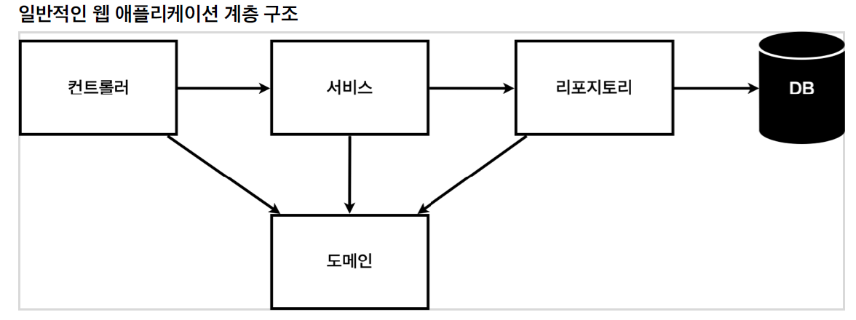



DB선정이 진행되지 않은 상황으로 가정.

인터페이스로 구현 클래스를 변경할 수 있도록 설계 후 DB 선정 시 변경.